Des objets pour lesquels économiser
Fiche 125

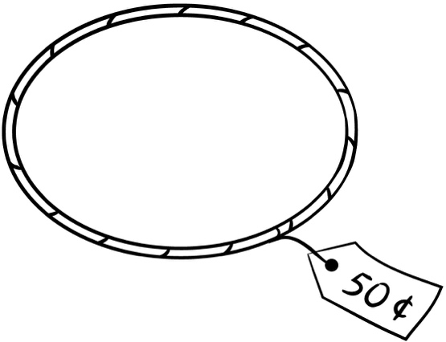  Cerceau 50 ¢ | Jeu de société 35 ¢  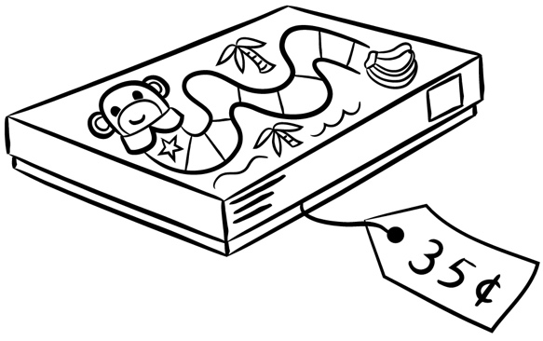
Paquet d’autocollants 25 ¢  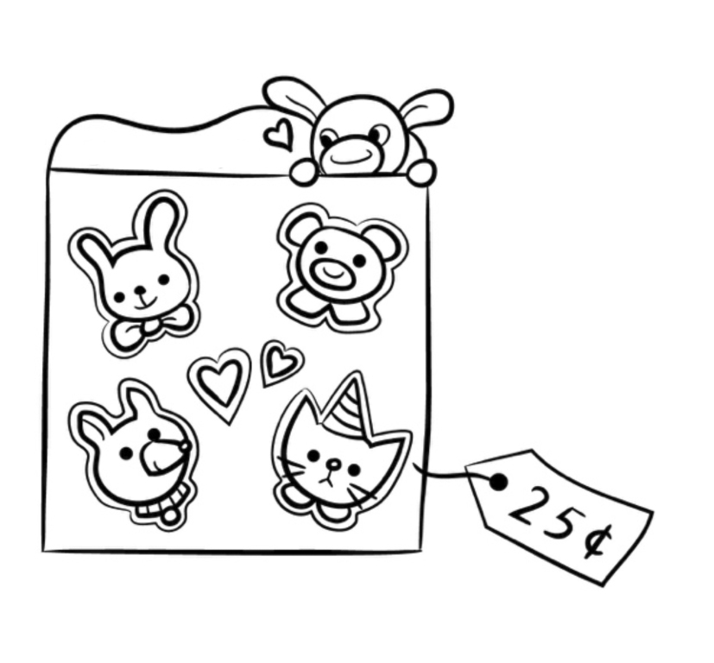 | Voiture à roulettes 100 ¢  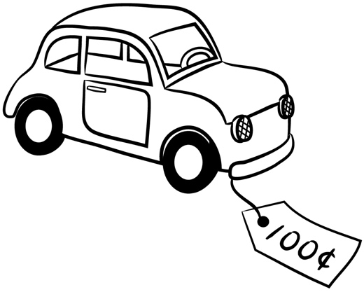
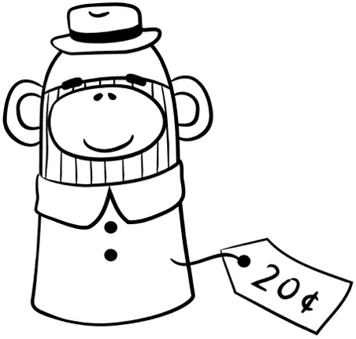  Marionnette 20 ¢ | Balle 30 ¢  